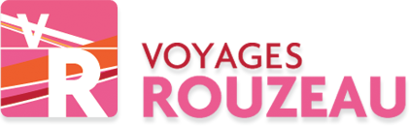
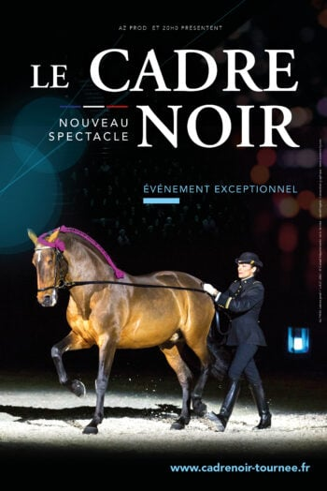
LE CADRE NOIR
AU ZENITH DE DIJON
NOUVEAU SPECTACLE !
DIMANCHE 23 MARS 2025

Le CADRE NOIR « Nouveau spectacle »
Le Cadre Noir nous plonge au cœur de son nouveau spectacle avec une mise en scène inédite ! Le choix du décor, des lumières et de la musique est spécialement créé pour l’occasion.
En principale narratrice de ce voyage onirique le long de ses rives, la Loire se fait majestueuse. Elle retrace l’épopée du Cadre Noir et de l’Equitation de tradition française en 17 tableaux. Illustrés par l’idée d’une journée intemporelle de l’aube au crépuscule, les tableaux s’enchaînent pour un spectacle magique, unique au monde. Les prouesses techniques, la puissante harmonie entre le cheval et son écuyer, l’émotion artistique baignée par des lumières caractéristiques des bords de Loire, ainsi qu’un large répertoire musical, rapprochent intimement le public des chevaux et des écuyers. Venez vivre la magie d’un événement exceptionnel de grande qualité artistique et de renommée internationale
Départ de CORBIGNY Champ de Foire
Départ de CLAMECY Parking Collège ou face église Bethléem
Prix par personne : 165 € - (incluant le transport et la place en catégorie Prestige - Acompte de 60 € à l’inscription, solde au plus tard 1 mois avant le départ
Attention inscription souhaitable avant le 10 septembre 2024 -

